|  |
| --- |
| JERSI |
| *Vos pièces blanches affrontent les noires de votre adversaire afin d’acheminer votre précieux « kunti » blanc sur la rangée adverse la plus reculée, et réciproquement. Sur le terrain hexagonal, des empilements projettent vos forces et protègent vos pièces de menaces adverses. Mais pas complètement, car un ordre cyclique régit les forces des pièces maîtresses. Alors, vous devrez empiler et désempiler vos pièces au bon moment et au bon endroit !* |

# **Joueurs**

JERSI est un jeu abstrait opposant 2 joueurs appelés « **blanc** » et « **noir** ».

# **Matériel**

Sur un terrain de 69 cases hexagonales, chaque joueur dirige 21 pièces à sa couleur (des dés ayant 6 faces identiques) réparties en 7 sortes (voir §Références pour la prononciation de **jersi**, **kunti** …) :

|  |  |  |  |
| --- | --- | --- | --- |
|  | 1 **kunti** (alias vide) |  |  |
| **La triade** | 4 **cukla** (alias pierre) |  |  |
| 4 **kuctai** (alias ciseaux) |  |  |
| 4 **kurfa** (alias feuille) |  |  |
|  | 2 **darsi** (alias audacieux) |  |  |
| **En réserve** | 2 **bevri** (alias transporteur) |  |  |
| 4 **cmana** (alias montagne) |  |  |

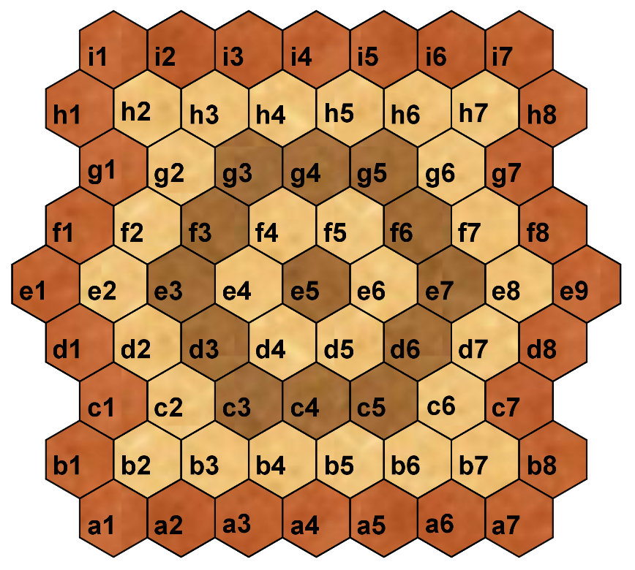

# **But du jeu**

Être le premier à acheminer son **kunti** adverse sur la rangée adverse la plus reculée.

# **Préparation**

Les couleurs sont tirées au sort.

**Blanc** se tient face aux rangées « a » et « b », et **noir** se tient face aux rangées « h » et « i » (voir §Matériel).

Les joueurs positionnent leurs pièces dans les 2 rangées les plus proches de leurs côtés selon la figure ci-dessous. Les pièces **bevri** (transporteurs) et **cmana** (montagnes) sont placées en réserve, c’est-à-dire à côté du terrain.

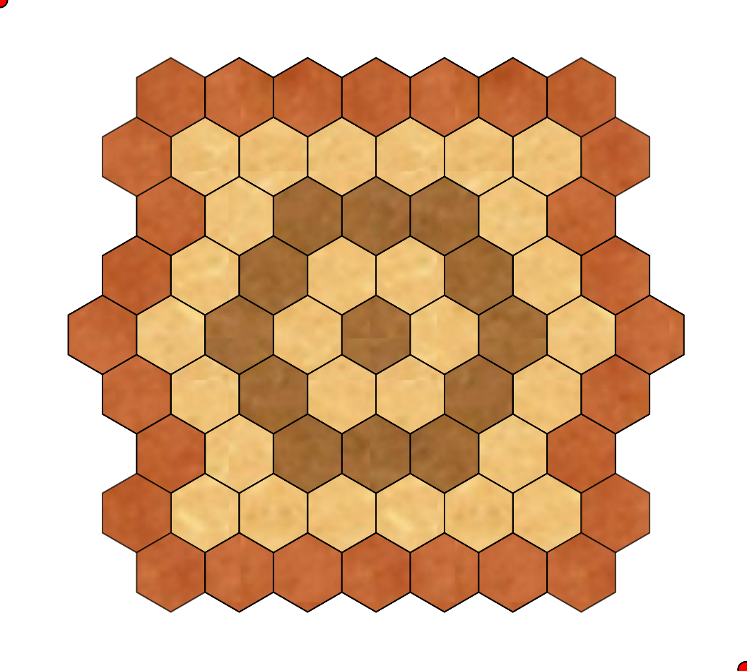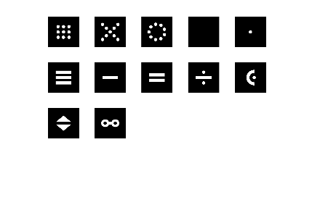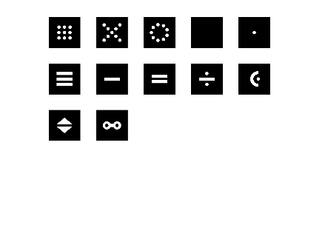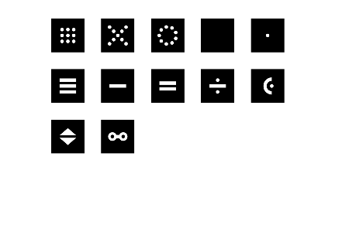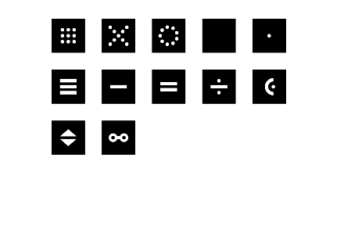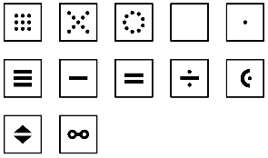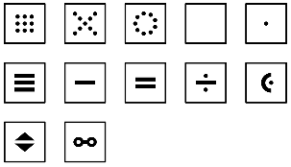

Lorsque la préparation est terminée, la partie commence, avec le tour de jeu de **blanc**.

# **Empilement**

Chaque joueur peut empiler et désempiler les pièces de sa couleur.

La hauteur maximale d’une pile est 2.

Les pièces dans une pile sont quelconques.

Exceptions :

* Aucune pièce ne doit être empilée sur le **kunti**.
* Une pièce **cmana** (montagne) ne peut pas être désempilée.
* Une **cmana** est empilable seulement sur une **cmana** de même couleur.
* Quel que soit sa couleur, une pièce, qui n’est pas **cmana**, peut s’empiler sur une **cmana**.

Conventions :

* Une pièce solitaire est considérée comme une « pile de hauteur 1 ».
* Une pièce en bas d’une pile de hauteur 2 est dite « inactive ».
* Une pièce en sommet de pile est dite « active » ; sauf **cmana**, qui est toujours « inactive ».

Les règles d’empilement sont applicables à toutes les actions du jeu (préparation, réinitialisation, parachutage, déplacement et attaque).

# **Réinitialisation**

Lorsqu’un joueur bat le **kunti** adverse, il doit réinitialiser ce **kunti** battu sur la première rangée adverse, dans la case de son choix, vide ou occupée. Si aucune case n’est valide, alors la partie se termine avec la victoire de ce joueur.

# **Parachutage**

Lors de son tour de jeu, le joueur peut parachuter une ou deux pièces de sa réserve vers sa moitié de terrain : rangées « a » à « d » pour **blanc** et rangées « f » à « i » pour **noir**. ; la rangée « e » est interdite (voir §Matériel).

Toute pièce parachutée doit arriver sur une case vide ou dans une case occupée par une pièce de même couleur.

Lorsque deux pièces sont simultanément parachutées :

* Les pièces peuvent être de mêmes sortes ou de sortes distinctes.
* Les pièces doivent arriver soit dans la même case, soit dans deux cases voisines par un bord.

# **Déplacement**

Une pile de hauteur 1 se déplace de 1 case.

Une pile de hauteur 2 se déplace de 1 case ou 2 cases alignées avec la case de départ.

Empiler ou un désempiler une pièce équivaut à un déplacement d’une pile de hauteur 1.

Sauter par-dessus une pièce est interdit.

Exceptions :

* Une pièce **cmana** (montagne) ne se déplace pas.
* Une pile de hauteur 2 avec une **cmana** à sa base ne se déplace pas.

# **Attaque**

Une attaque est un déplacement aboutissant sur une position occupée par l’adversaire.

Une attaque est possible seulement si la force de la pile attaquante est supérieure à celle de la pile attaquée. Après l’attaque, la pile adverse battue est intégralement retirée du terrain.

La force d’une pile est déterminée par la forme à son sommet, indépendamment de sa hauteur.

Exceptions :

* Lorsque le **kunti** est battu, il n’est pas retiré du terrain : le **kunti** est réinitialisé (cf. §Réinitialisation).
* Une pièce **cmana** (montagne) n’attaque jamais, et n’est jamais attaquée.
* Une pièce non **cmana**, au sommet d’une **cmana**, est attaquable seulement par une pile de hauteur 1.
* Une pièce non **cmana** battue, au sommet d’une **cmana**, est retirée du terrain ; la **cmana** reste sur le terrain.

Les forces des pièces sont ordonnées de la façon suivante (N.B. faire abstraction des couleurs sur la figure) :

|  |  |
| --- | --- |
| * **cukla** bat **kuctai** ; * **kuctai** bat **kurfa** ; * **kurfa** bat **cukla** ; * toute pièce de la « **triade** » (**cukla**, **kurfa** ou **kuctai**) bat **darsi** ; * **darsi** bat toute pièce « **forte** » (de la **triade** ou **darsi**) ; * toute pièce « **forte** » bat toute pièce « **faible** » (**kunti** ou **bevri**). | kunti  cukla  kurfa  kuctai  darsi  cmana  bevri |

# **Tour de jeu**

A son tour de jeu, le joueur décide une des deux actions suivantes ; il n’est pas possible de passer son tour :

* Un parachutage depuis sa réserve.
* Un ou deux coups depuis le terrain.

Pour son premier coup depuis le terrain :

* Le joueur choisit une de ses piles et engage soit la pile complète de 1 ou 2 pièces, soit le sommet d’une pile de 2 pièces.
* Le joueur choisit une position d’arrivée pour la ou les pièces engagées :
  + Si la position d’arrivée est vide, alors c’est un déplacement.
  + Si la position d’arrivée est de même couleur, alors c’est un empilement.
  + Si la position d’arrivée est de couleur différente, alors c’est une attaque.
* Les règles de déplacement, d’empilement et d’attaque doivent être respectées.

Pour son second coup facultatif depuis le terrain, le joueur doit obligatoirement engager 1 ou 2 pièces de la pile d’arrivée du premier coup, en respectant la condition d’alternance suivante :

* Si, au premier coup, 1 pièce a bougé, alors, au second coup, 2 pièces doivent bouger.
* Si, au premier coup, 2 pièces ont bougé, alors, au second coup, 1 seule pièce doit bouger.

Si la condition d’alternance ne peut être satisfaite, alors le second coup est impossible.

Lorsque deux coups depuis le terrain sont joués et que le **kunti** est battu, alors sa réinitialisation est toujours l’action finale du tour de jeu (cf. §Réinitialisation).

Le tableau ci-dessous illustre graphiquement les enchaînements possibles des deux coups depuis le terrain d’un joueur possédant les pièces « a », « b » et « c » en mentionnent également les possibilités d’attaque associées.

|  |  |  |  |  |
| --- | --- | --- | --- | --- |
| **Cas** | **1er coup** | | **2nd coup optionnel** | |
| 1 | a  a | Déplacer « a ».  Possibilité d’attaquer la case d’arrivée. | Aucune option. | |
| 2 | a  a  b | Empiler « a » sur « b ».  Attaque impossible. | a  b    a  b | Déplacer la pile « a+b ».  Possibilité d’attaquer la case d’arrivée. |
| 3 | a  b    a  b | Déplacer la pile « a+b ».  Possibilité d’attaquer la case d’arrivée. | a  b  a | Désempiler « a ».  Possibilité d’attaquer la case d’arrivée. |
| a  b  a  c | Désempiler « a » et l’empiler sur « c ».  Attaque impossible. |

# **Fin de partie**

Lorsqu’un joueur amène son **kunti** dans une case de la rangée adverse la plus reculée, la partie se termine avec la victoire de ce joueur.

Lorsqu’un joueur bat le **kunti** adverse sans pouvoir le réinitialiser (cf. §Réinitialisation), la partie se termine avec la victoire de ce joueur.

# **Notation**

Une partie est décrite sur plusieurs lignes. Chaque ligne décrit le tour de **blanc** puis, après un ou plusieurs espaces, le tour de **noir**.

Le système de coordonnées du terrain permet de noter les positions des pièces (voir §Matériel). Chaque rangée est repérée par une lettre. Chaque position dans une rangée est repérée par le chiffre correspondant à son ordre dans la rangée. Les positions de départ de **blanc** sont les rangées « a » et « b ». Une position est donnée par une lettre suivie d’un chiffre ; exemple : c2.

L’identifiant d’une pièce est sa première consonne distinctive déterminée itérativement dans la liste ordonnée des noms : « B » pour **bevri**, « C » pour **cmana**, « L » pour **cukla**, « D » pour **darsi**, « K » pour **kuctai**, « N » pour **kunti** et « R » pour « **kurfa** ». Cet identifiant est utilisé uniquement pour noter une pose.

Chaque pose élémentaire se note par la lettre identifiant la pièce, puis « : » et la position. Les poses enchaînées sont séparées par « / ».

Exemple de notation des poses de préparation (superflue dans JERSI 4 qui impose cette préparation) :

|  |
| --- |
| **N:a3/C:b1/R:b2/K:b3 … N:i3/C:h6/R:h5/K:h4 …** |

Chaque mouvement se note par la position de départ, suivie de « - » pour 1 pièce déplacée ou de « = » pour 2 pièces déplacées. On ajoute « ! » à la fin du mouvement pour commenter une capture ordinaire ; pour la capture du **kunti**, on ajoute « !! ». Le second mouvement est noté en continuant après la position d’arrivée du premier mouvement.

La réinitialisation du **kunti** capturé se note après les mouvements du tour, en commençant par « /N : » suivi de la nouvelle position du **kunti**.

La séquence de notation se termine avec le score : 1 pour le gagnant ; 0 pour le perdant.

Exemple de notation d’une partie :

|  |
| --- |
| **a5-b5=d7 i5-h5=f7**  **d7=e8-f7! h6-g6**  **e8-f7=g6! i2-h3=f5**  **g6=i4!-i3!!**  **1 0**  **g6=i4!-i3!!/N:a3**  **C:a3/C:a4** |

# **Références**

Les termes suivants sont repris de Lojban, une langue construite mise au point de 1955 à 1989 par le « Logical Language Group » :

* « **cukla** », prononcé [ch.ou.k.l.a] en français ou /ˈʃukla/ en API, signifie « rond » ou « circulaire » ;
* « **jersi** », prononcé [j.è.r.ss.i / j.é.r.ss.i] en français ou /ˈʒer.si/ en API, signifie « chasser » ou « poursuivre » ;
* « **kuctai** », prononcé [k.ou.ch.t.aï] en français ou /ˈkuʃtaɪ̯/ en API, signifie « croix » ;
* « **kunti** », prononcé [k.ou.n.t.i] en français ou /ˈkun.ti/ en API, signifie « vide » ;
* « **kurfa** », prononcé [k.ou.r.f.a] en français ou /ˈkurfa/ en API, signifie « carré » .

Les rapports de force des pièces sont repris du jeu « Pierre-Feuille-Ciseaux ».

Le sigle « API » signifie Alphabet Phonétique International.

# **Version**

Ce document du 24 mars 2020 décrit la version 4.0 des règles de JERSI.

Changements par rapport à la version 3 : élargissement du terrain hexagonal ; préparation imposée sans empilement ; introduction des « audacieux », « montagnes » et « transporteurs » ; nouveau but de « débarquement » ; repositionnement du « kunti » capturé ; adaptation de la notation des coups ; usage du mot « pièce » au lieu de « forme » ; passage à la licence CC-BY-NC-SA.

# **Remerciements**

Je remercie ma femme « Pt » et mes enfants, « Ad » et « Cr », pour leur patience, ainsi que mes collègues « Al », « At » et « Bn », pour leurs participations aux premières parties de test et pour leurs suggestions. J’ai apprécié les échanges sur les couleurs et teintes avec « Mr » qui étudie les arts plastiques. Remerciements spéciaux à mon fils « Cr » pour sa contribution à la mise au point et test des versions 2, 3 et 4 des règles. En fin, mon petit monde s’est élargi grâce à l’audace et l’ambition de « Fr » pour éditer le jeu JERSI, et au préalable, l’éprouver et l’améliorer par ses suggestions de et par son réseau de testeurs ; je le remercie vivement !

# **Copyright**

[Licence Creative Commons](http://creativecommons.org/licenses/by-nc-sa/4.0/)

Copyright (C) 2020 Lucas Borboleta

JERSI, règles d'un jeu abstrait pour deux joueurs, de Lucas Borboleta (<https://github.com/LucasBorboleta/jersi>) est mis à disposition selon les termes de la licence Creative Commons Attribution - Pas d’Utilisation Commerciale - Partage dans les Mêmes Conditions 4.0 International. Pour afficher une copie de cette licence, visitez <http://creativecommons.org/licenses/by-nc-sa/4.0/>.

Les autorisations au-delà du champ de cette licence peuvent être obtenues à [lucas.borboleta@free.fr](mailto:lucas.borboleta@free.fr).

# **Prototype**

En page 9, des photos illustrent ma réalisation en bois d’un prototype grand format de JERSI 2 et 3, plus destiné aux démonstrations qu’à une commercialisation.

Les deux demi-plateaux repliés forment un coffret de dimensions 44 cm x 22 cm x 5 cm.

La fermeture du coffret est obtenue par une cordelette passant par des petits trous dans les deux plateaux ; deux languettes, prélevées sur des pinces à linge en bois, fournissent une liaison amovible sur l’avant du coffret.

A l’intérieur du coffret, une feutrine sur le fond réduit le frottement des pièces (26 dans JERSI 2) et enjolive l’intérieur.

Les cases hexagonales du plateau sont délimitées par pyrogravure avec un fer cylindrique à tête plate arrondie, puis vernies en trois teintes.

Les pièces sont matérialisées par des cubes de 2 cm de côté, noirs ou blancs. Les points sur les 6 faces des cubes sont gravés sur une profondeur d’au moins 1 mm par pyrogravure avec un fer cylindrique à tête pointue. Pour un bon contraste, les trous des pièces noires sont bouchés par une pâte à bois blanche. Pour la finition et leur protection, les pièces, tant blanches que noires, sont traitées au vernis incolore.

# **Galerie**

Voici quelques photos de mon prototype grand format destiné aux démonstrations de JERSI 2 et 3 :

|  |  |
| --- | --- |
|  |  |
|  |  |
|  |
|  |

# **Journal**

En complément des photos du prototype, voici un récit, chronologique et à peine romancé, des étapes de la création du jeu JERSI.

## Cinq éléments ramenés à trois plus un

[Mai 2019]

|  |  |
| --- | --- |
|  | Ma première intention était de développer un jeu mettant en œuvre les cinq éléments chinois avec leurs relations de domination (métal → bois → terre → eau → feu → métal), mais en laissant de côté les relations d’engendrement (métal → eau → bois → feu → terre → métal). La symétrie cyclique des rapports de force fournirait les bases pour un jeu d’échecs d’un nouveau genre. |
| La complexité des cinq éléments chinois était-elle adaptée pour un jeu de société ? Par précaution, j’ai préféré commencer avec trois éléments, comme ceux du jeu de chifoumi, dit aussi « pierre-feuille-ciseaux », qui entretiennent eux aussi des relations cycliques. |  |
|  | Quel pourrait-être l’enjeu d’une bataille des 3 éléments ? L’extermination totale ? Un peu barbare et trop simpliste !  J’avais déjà développé un jeu de bataille navale à trois éléments (cf. BN3E sur <http://lucas.borboleta.blog.free.fr>) dont le but est d’être le premier à débarquer sur la base terrestre adverse.  La transposition à ce nouveau jeu d’échecs serait donc la capture d’une pièce non-combattante. Les 3 pièces de chifoumi ayant été requalifiées en « formes » (j’anticipe sur la section suivante) cette quatrième pièce non-combattante s’appellerait provisoirement le « sans-forme ». |
|  |

## Exotisme et internationalisation

|  |  |
| --- | --- |
| Quel nom, exotique si possible, pour ce nouveau jeu d’échecs avec 3 éléments plus 1 ? Avec l’ambition de ne pas rester franco-français, et de ne pas céder à la facilité de l’anglais, je me suis tourné vers une langue construite originale et dotée d’un vocabulaire riche de 1300 racines : le lojban (cf. [https://mw.lojban.org](https://mw.lojban.org/)).  Les racines suivantes ont été retenues, pour le jeu et ses pièces/formes : jersi (chasser/poursuivre), cukla (rond/circulaire), kuctai (croix), kunti (vide/creux), kurfa (carré). Le concret de la matière (pierre …) faisait place à l’abstrait de l’espace (rond …) en cohérence avec le glissement de « éléments » à « formes ». Les futurs joueurs adopteront-ils ces racines en lojban ? L’avenir le dira, … ou pas. | logo du Lojban |

## Empiler, désempiler, marcher et bondir

Les gestes d’empiler, désempiler et de bondir se sont imposés quasiment comme un besoin enfantin de manipuler des pièces en bois. La limitation à des piles de hauteur 2 est venue par deux arguments : l’effort d’analyse des joueurs devait rester raisonnable ; des piles trop grandes risqueraient de s’écrouler sur le plateau.

La hauteur de la pile déterminerait la capacité de déplacement (1 : marcher, 2 : bondir) ; son sommet fixerait sa force.

Cette dualité permet à une pile de hauteur 2 de protéger ou de transporter une forme à sa base. Réciproquement, si le sommet est en situation de faiblesse, alors la forme à sa base devient elle aussi vulnérable. Les traits du jeu d’échecs ou du jeu de dames commençaient à s’effacer ; peut-être sous l’influence de combats navals et aéroportés fantasmés.

## Plus d’un coup par tour

Jouer un seul coup par tour est trop classique. Dans BN3E (précédemment cité), je proposais 3 crédits par tour à utiliser en déplacement ou en compensation de rapport de forces. Mais, pour JERSI, je voulais rester dans une gestion de l’équilibre, purement spatial, sans « monétisation », entre le vertical et l’horizontal ; donc, pas de crédits ! La dynamique du jeu TZAAR de Kris Burm m’a inspiré (le premier coup est une prise obligatoire ; le second, optionnel, est une capture ou un renforcement n’importe où sur le plateau).

A chaque tour de JERSI, deux coups seront jouables : le premier est obligatoire ; le second est optionnel, mais conditionné par un principe de continuité (repartir de la case d’arrivée du premier coup) et un principe d’alternance (1/2 formes ou 2/1 formes bougent). Ce mécanisme de « projection/redéploiement » est plutôt « moderne » : il autorise les percées, aussi bien que les retraites. Et, il donne du rythme ! Le voilà, le geste de « bondir » ou de « rebondir », et du même coup, la gestion dynamisée de l’équilibre entre le vertical et l’horizontal.

## Rêve d’une mer intérieure

|  |  |
| --- | --- |
| Sous l’influence de TZAAR, et essentiellement par choix esthétique, j’ai opté pour un territoire hexagonal avec pose aux intersections et avec une zone centrale interdite, une sorte de mer intérieure.  La préparation d’une partie était libre, avec pose en tour par tour, sur les trois rangées proches des joueurs, et sans autorisation d’empilement. |  |
|  | Des premières sessions de test, il est apparu que les positions de départ entre les deux joueurs étaient trop rapprochées : les attaques démarraient trop vite !  Une première adaptation a donc été de restreindre les positions de départ aux deux rangées proches des joueurs, et d’autoriser les empilements. |

[Juin 2019]

Après ces premiers retours de test, le 10 juin 2019, le texte des règles JERSI version 1 a été publié sur mon blog <http://lucas.borboleta.blog.free.fr>. Dans la foulée, une vidéo-règle et quelques parties filmées ont été publiées sur la chaîne YouTube « LucasBorboleta ».

## La réalité du terrain

|  |  |
| --- | --- |
| Des éditeurs de jeux ont été approchés ; sans succès. Cependant, un éditeur m’a généreusement retourné la critique suivante : « Pourquoi avoir coupé le plateau en deux d'ailleurs ? Cela me semble à première vue réduire considérablement les possibilités. ». Afin d’apprécier cette critique, d’autres sessions de test ont eu lieu avec de nouvelles personnes, en bouchant cette mer intérieure. C’était mieux, mais il manquait toujours de la profondeur spatiale pour préparer les attaques et organiser la défense.  Une couronne de positions a donc été ajoutée dans la version 2 de JERSI, et la mer intérieure a été définitivement supprimée. |  |

Deux autres adaptations ont également vu le jour : 1) la possibilité d’empiler le kunti, initialement dans le but de lui conférer des possibilités d’évasion rapide, mais aussi, indirectement, une capacité de transport de force ; 2) des positions de départ standard offrant de multiples ouvertures, qui par ailleurs accélère le démarrage du jeu en esquivant la phase délicate de pose en tour par tour.

|  |  |
| --- | --- |
|  | Cette version 2 de JERSI a été publiée le 27 juin 2019 sur le blog et YouTube. Le prototype physique utilisé pour filmer les vidéo-règles et les parties de test était alors très « symbolique » et pas du tout esthétique … |

## IA

[septembre-octobre 2019]

Après avoir joué un certain nombre de parties de JERSI (dont la plupart perdues, je l’avoue), l’envie m’est venu de développer une intelligence artificielle (IA). Rien ne vaut des testeurs humains, mais cette IA, c’était aussi pour le « fun ». Donc, 3000 lignes de code Python plus tard (cf. le dépôt git « jersi-certu » sur GitHub), une interface utilisateur en mode texte (cf. figures ci-dessous) permettait soit à deux humains de jouer l’un contre l’autre (avec un contrôle strict des règles de JERSI v2), soit à un humain de se mesurer à un algorithme, soit encore à deux algorithmes, possiblement différents, de s’affronter.

Mon premier algorithme, dit « random-move », choisissait au hasard parmi les coups possibles. Mon second algorithme, dit « jersi-certu », applique la stratégie « minimax », c’est-à-dire une exploration de l’arbre de possibles, associée à une notation des feuilles, et une décision maximisant le score du joueur-algorithme.

|  |  |  |
| --- | --- | --- |
|  | 🡺 |  |

Quel bilan tirer de cette expérience ? Un gros effort (optimisation mémoire et CPU ; meilleure notation des feuilles) serait nécessaire pour proposer une IA capable de battre un humain. En effet, pour un calcul d’environ 1 minute, l’IA jersi-certu n’explore que 2 niveaux de l’arbre des coups correspondant à environ 7000 feuilles notées.

## Prototype en bois

[octobre 2019 – janvier 2020]

La difficulté à programmer une bonne IA et la remarque d’un testeur « le jeu est pas mal, et je pourrais l’acheter si c’était un beau jeu » m’ont lancé sur une autre voie : la réalisation d’un prototype en bois.

Le terrain maillé en triangles est sobre ; trop sobre. Je lui ai préféré un strict équivalent maillé en hexagones, qui se prête bien à des remplissages colorés variés. De plus, les positions en cases sont plus familières qu’en intersections, et aussi plus ergonomiques pour les attaques de cubes. Ainsi, je me détachais de l’influence du plateau de TZAAR …

Ayant conscience de mon habileté manuelle modeste et de mon outillage simple, j’ai opté pour des cubes de 2 cm de côté. Ce serait trop grand pour une commercialisation, mais rendrait possible mon travail manuel. Les dimensions du plateau ont été déduites de celles des cubes : chaque case hexagonale devrait pouvoir loger 2 cubes, afin faciliter les manœuvres des cubes et des piles par les joueurs.

|  |  |  |
| --- | --- | --- |
|  | Pour les ornementations des faces des cubes, j’ai esquissé plusieurs solutions à l’aide de GeoGebra. Toutefois, mon manque de technicité pour la peinture au pochoir ou la gravure à la gouge m’y a fait renoncer. C’est là que j’ai décidé, par facilité d’exécution, d’appliquer la pyrogravure, et d’opter pour un style pointilliste, tant pour délimiter les hexagones que pour orner les cubes. |  |

Les solutions des jetons ou des formes coniques/prismatiques pour les formes m’ont traversées l’esprit. Elles ont été écartées pour des raisons spécifiques. Un jeton en bas de pile est partiellement masqué, et sa tranche laisse une faible surface pour informer les joueurs ; un code couleur serait trop complexe. J’ai vu des pièces d’échecs aux formes abstraites, très jolies aux yeux ; mais sont-elles appréciées des joueurs d’échecs ? Par ailleurs, je voulais que JERSI soit une sorte de jeu d’échecs moderne, dans lequel l’information disponible sur le plateau soit complète, dans l’esprit de Kris Burm sur les jeux abstraits (cf. <http://krisburm.be/en/abstract>).

La liaison des deux demi-plateaux de jeu par une cordelette est une volonté d’éviter la classique solution d’une charnière métallique. Serait-ce acceptable par de futurs joueurs et acheteurs ? Pas sûr. Mais pour un prototype de démonstration, pourquoi pas …

|  |  |  |
| --- | --- | --- |
|  | Après de longues hésitations sur les couleurs devant l’écran de l’ordinateur, et plusieurs échanges avec « Mr » en arts plastiques, des essais sur le bois m’ont décidé en faveur des vernis en teintes boisées ; il faillait que s’avance … |  |

## Le gardien

[janvier 2020 – février 2020]

Muni du prototype en bois, un diaporama de 1 minute a été posté sur YouTube ; plus à la façon d’une annonce sur l’atmosphère du jeu que celle d’une vidéo-règle complète.

Avec ce prototype sous le bras, une nouvelle session de test a été réalisée. Les anciens joueurs ont apprécié. Deux nouveaux joueurs ont jugé « trop puissants » les coups doubles. Après coup, à froid, j’ai cherché des modifications aux règles qui répondraient à cette critique. Cependant, ce coup double, jouable en attaque comme en défense, contribue à l’identité de JERSI ; et j’étais peu enclin à le changer ; d’autant, que cela compliquerait les règles.

|  |  |  |
| --- | --- | --- |
|  | Un soir, la lumière surgit ! Ce ne serait pas une exception aux règles, mais une nouvelle forme pour une variante du jeu : le gardien, vite baptisé « mokca » en Lojban. Ce gardien limiterait les capacités des piles de hauteur 2, mais seulement dans son environnement proche. |  |

Quid de son comportement en attaque et en défense ? Il devait se démarquer du kunti et des autres formes combattantes, sans pour autant rapprocher périlleusement JERSI de la complexité des cinq éléments chinois. Le gardien serait donc neutre !

Après débat avec mon fils « Cr » lors de la première partie de test, il a été décidé qu’un gardien par joueur serait suffisant : deux gardiens sur le plateau, c’est bien assez.

Voilà JERSI version 3, qui reste à roder quant aux positions de départ standard.

## Premier contact

[février 2020]

Un samedi matin, je découvre avec grande surprise, le courriel posté du vendredi soir par « Fr », un nouvel éditeur de jeux de société en train de travailler sur un concept très proche de JERSI. « Fr » me propose de partir avec lui dans l’aventure de l’édition de JERSI.

## Des forces infinies

[mars 2020]

Des échanges avec « Fr » ont fait germer de nouvelles idées. Cette nouvelle situation, un renouveau du projet, m’a incité à clore JERSI version 3 et à ouvrir la série JERSI version 4.x qui sera désormais en licence CC-BY-NC-SA ; le « NC » pour « Non-Commercial » devant protéger un futur contrat d’édition avec « Fr ».

|  |  |
| --- | --- |
|  | « Fr » a eu l’idée de l’audacieux « darsi » (équivalent Lojban) qui est l’inverse du gardien « mokca » : « darsi » bat n’importe quelle forme, mais est battu par toute forme. |

Une façon d’unifier ces deux formes spéciales est de considérer des forces infinies, séparément en attaque et en défense. Le tableau suivant rend compte de l’exploration systématique de cette notion et fait apparaître le « mucti », qui a reçu rapidement le rôle de « fantôme » (j’anticipe …).

|  |  |  |  |
| --- | --- | --- | --- |
| **Attaque** | **Défense** | **Forme** | **Commentaire** |
| $$-∞$$ | $$-∞$$ | kunti | Introduite en version 1 |
| mucti | Avec un rôle différent du « kunti » ; en lojban « immatériel » |
| $$-∞$$ | $$+∞$$ | mokca | Introduite en version 3 |
| $$+∞$$ | $$-∞$$ | darsi | Suggérée par « Fr » ; en Lojban « audacieux » |
| $$+∞$$ | $$+∞$$ | $$∅$$ | Cette forme invincible n’aurait aucun intérêt dans le jeu |

## Le fantôme

|  |  |
| --- | --- |
| Quel rôle attribuer au « mucti », qui se comporte comme le « kunti » en attaque/défense ? Une idée : Le « kunti » pourrait être échangé/téléporté avec le « mucti », à condition que le « mucti » soit actif. Cette capacité du « mucti » équilibrerait ses faiblesses extrêmes en attaque/défense. |  |

## Le ninja et le cornac

Si l’audacieux « darsi » est estimé trop fort, alors voici deux variantes obtenues en ajoutant des contraintes à l’audacieux :

|  |  |
| --- | --- |
|  | Le ninja « pamei » est un « darsi » en solo. Le « ninja » attaque soit en sautant de sa « perche », soit en partant du sol ; mais jamais en commandant une pile de hauteur 2. |
|  | Le cornac « galtu » est un « darsi » perché. Le « cornac » attaque à condition d’être au sommet de sa perche et de ne pas la quitter ; le cornac attaque en conduisant sa pile de hauteur 2. |

## Le diviseur

|  |  |
| --- | --- |
| Le diviseur « fendi » est une variante du gardien « mokca ». Le « diviseur » est neutre en attaque/défense comme le gardien, mais au lieu de contrôler les hauteurs de piles voisines, il contrôle les vitesses. Lorsqu’il est actif, le « diviseur » interdit les sauts de 2 cases, en arrivée ou en départ, sur les cases qui partagent une bordure avec lui. Cette contrainte ne s’applique pas à lui-même, sauf si le « diviseur » est sur une case voisine d’un « diviseur » adverse. |  |

## Montagnes souveraines

Dans un échange, “Fr” était demandeur de stratégie, que je traduis par une possibilité pour le joueur de “planifier”, plutôt que seulement de “réagir”.

Voici un changement des règles qui fournirait au joueur un mécanisme de “planification” :

|  |  |
| --- | --- |
|  | * Chaque joueur dispose de 4 formes “montagne = cmana” à sa couleur, hors du plateau au départ du jeu. * A son tour de jeu, un joueur décide les coups habituels, ou bien place une ou deux montagnes :   + une montagne ; une pile de deux montages, ou deux montagnes sur deux cases voisines par un bord ;   + une montagne peut se poser sur une autre si elles sont de la même couleur (« souveraineté du joueur … ») ;   + une montagne ne peut pas se poser sur une pièce mobile classique. * Les montagnes posées ne peuvent plus être déplacées, ni attaquées. * Les autres pièces mobiles peuvent se placer sur les montagnes alliées ou ennemies si la pile finale ne dépasse pas une hauteur de deux. * Le joueur peut poser des montagnes uniquement dans sa moitié de terrain (encore la « souveraineté » …), en incluant la ligne de cases séparant les deux moitiés, et en excluant sa première ligne. * Une forme mobile placée en sommet d’une montagne peut être attaquée ; mais seulement par une pile adverse de hauteur 1 (pas par une pile de hauteur 2), si elle est plus forte. La forme attaquante remplace alors la forme attaquée au sommet de la montagne. |
|  |

## Vagues de débarquement

Avec l’intention de faire bouger le “kunti”, “Fr” a suggéré de changer le but : amener son “kunti” sur la première ligne adverse ; c’est un « débarquement ». Cependant, capturer le “kunti” adverse resterait assez naturellement la principale stratégie. Donc, voici un changement additionnel qui laisserait toute sa place au but de “débarquement” :

* Lorsque qu’un joueur capture le “kunti” adverse, alors ce joueur, selon son choix et en respectant les règles d’empilement, repositionne ce « kunti » sur sa ligne de départ.
* Si aucun repositionnement du « kunti » n’est possible, alors la partie se termine avec la victoire du joueur ayant capturé ce « kunti ».

## Directions cardinales alternées

« Fr » a testé JERSI sur un plateau de dames sur lequel les formes de JERSI se déplaçaient horizontalement, verticalement et en diagonale. Et si un plateau orthogonal pouvait répondre à la critique « le second coup avec déplacement de deux cases est parfois trop fort » ? Les changements par rapport à JERSI version 3 seraient les suivants :

|  |  |
| --- | --- |
| Ouest  Est  Nord  Sud | Les déplacements se font uniquement horizontalement et verticalement, mais jamais en diagonale ; donc **uniquement** **suivant Nord ou Sud ou Est ou Ouest**. |
| a  b  a  b  b | Pour le 2nd coup optionnel, en plus de la condition de continuité (repartir de la case d’arrivée du 1er coup) et de la condition d’alternance des hauteurs (1 forme bouge/2 formes bougent et vice-versa), est ajouté une **condition d’alternance des directions** : si le 1er coup va vers le Nord, alors le 2nd coup ne doit pas aller vers le Nord ; idem pour Sud, Est et Ouest. |

La condition d’alternance des directions génère des déplacements rappelant le cavalier et le petit roque des échecs.

En théorie la condition d’alternance de direction pourrait être appliquée sur un terrain avec cases hexagonales. Cependant, en pratique, ça serait plus complexe à visualiser et à contrôler par les joueurs.

a

b

a

b

b

a

b

b

a

b

a

b

a

b

b

a

b

b

a

b

1er coup

2nd coup

## Continuité de direction

Mon fis « Cr », sans même avoir testé les « directions cardinales alternées », a réagi par un « JERSI, ça devient technique ». Sa contre-proposition pour contraindre le second coup : garder la direction du premier coup ; c’est la « continuité de direction », qui est plus simple à analyser par les joueurs, même sur un terrain hexagonal.

a

b

a

b

b

a

b

a

b

b

## Choix des formes spéciales

La variété de possibles nouvelles formes spéciales (« mokca », « darsi », …) suggère les variantes suivantes de démarrage de JERSI :

* Sans forme spéciale, comme dans JERSI en version 2 ;
* Avec ou sans montagnes ;
* Avec une forme spéciale mobile :
  + Consensus ou tirage aléatoire d’une même forme spéciale pour les deux joueurs ;
  + Tirage aléatoire d’une forme spéciale pour chaque joueur ;
  + Choix secret par chaque joueur de sa forme spéciale ;
  + Choix secret par chaque joueur de la forme spéciale de son adversaire.

## Démarrage en terrain orthogonal

Voici des positions de départ symétriques pour un terrain orthogonal 8x8 de 64 cases (à comparer aux 61 cases de JERSI version 3), conjointement à des essais graphiques de terrain à trois couleurs, parce que deux ou quatre couleurs, c’est peut-être trop classique …

Le « mokca » matérialise la forme spéciale choisie, qui pourrait également être l’audacieux « darsi ».

Les deux positions libres sur la ligne avancée pourraient recevoir deux formes spéciales supplémentaires.

|  |  |  |
| --- | --- | --- |
|  |  |  |

## Terrain hexagonal agrandi

A l’image du plateau orthogonal avec ses positions de départ sans empilement, serait-il possible d’agrandir le plateau hexagonal pour un départ du même genre ? Voici un essai d’élargissement :



## Des transporteurs

|  |  |
| --- | --- |
|  | Les montages m’inspirent un mécanisme similaire : les transporteurs. Comme les montagnes, les transporteurs (« bevri » en Lojban), au nombre de 2 ou 3 (à régler), sont hors du plateau au départ et sont placés sur le plateau à la façon des montagnes, mais dans tout le territoire allié, sans réserve. Les transporteurs sont des formes mobiles qui n’ont aucune capacité offensive ou défensive. |

## Synthèse D-R-A-M-T-É

La synthèse « D-R-A-M-T-É » combine le but de débarquement, le repositionnement du kunti capturé, audacieux, montagnes, transporteurs et l’élargissement du plateau hexagonal (pas de pile de hauteur 2 au départ ; cf. figure ci-dessous). Au tour de jeu, la pose des montagnes et des transporteurs est simplifiée et unifiée : sur les 4 premières lignes alliées uniquement et sans réserve ; une ou deux formes, empilées ou adjacentes, possiblement hybride (1 montagne et 1 transporteur).



## Diagramme étendu des forces

Le diagramme ci-dessous synthétise les rapports de forces des formes évoquées ci-dessus.

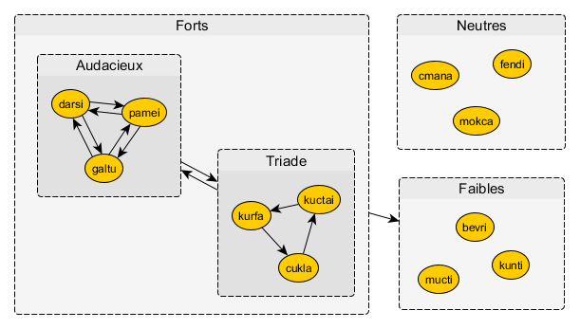

## Graphies

Ci-dessous des essais pour les formes spéciales évoquées ci-dessus à côté des formes classiques. La graphie de l’ « audacieux = darsi » est la somme du « ninja = pamei » et du « cornac = galtu ». Le « diviseur = fendi » … divise et le « fantôme = mucti » est lunaire ; son point central rappel sa parenté avec le « gardien = mokca ».

cukla

kurfa

kuctai

kunti

mokca

mucti

pamei

galtu

darsi

fendi

cmana

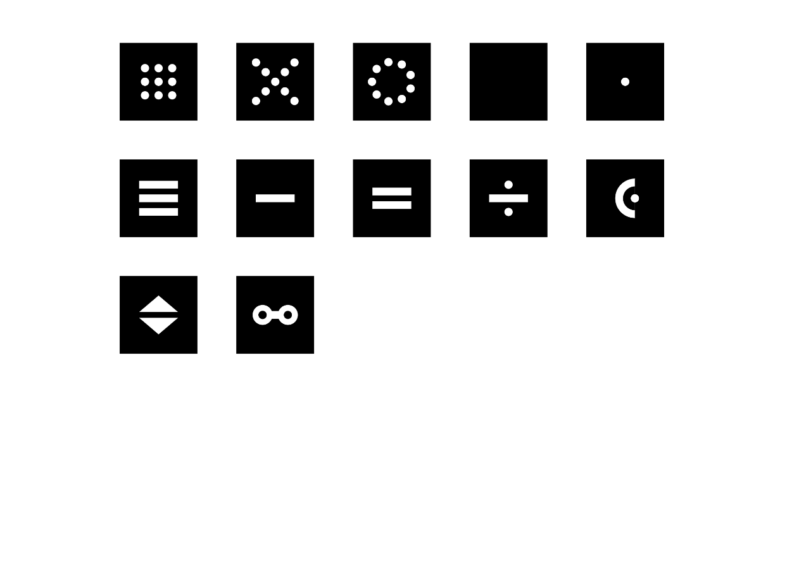

bevri

## Tabletopia

|  |  |
| --- | --- |
|  | C’est la crise du corona virus avec l’obligation de confinement. Je relance « Fr » et lui fait part de mon implémentation de JERSI 3 sur la plateforme virtuelle Tabletopia (<https://tabletopia.com>). Après une partie en ligne, « Fr » est d’accord pour diffuser ce moyen à ses testeurs. A ce jour, JERSI n’est pas publié au catalogue de Tabletopia : le jeu est uniquement utilisable par les testeurs connaissant l’URL de test. |

## JERSI 4

En parallèle des expérimentations (espérées riches …) de JERSI 3 sur Tabletopia, je me lance dans la rédaction des règles de JERSI 4, alias la synthèse « « D-R-A-M-T-É » ».

Pour simplifier la lecture des règles, je reviens au terme « pièce », plus classique que « forme ».

Voici le processus de détermination de la consonne identifiant chaque pièce :

|  |  |  |  |  |  |
| --- | --- | --- | --- | --- | --- |
| **1ère itération** | | **2ème itération** | | **conclusion** | |
| bevri | B |  |  | bevri | B |
| cmana | C |  |  | cmana | C |
|  |  | cukla | L | cukla | L |
| darsi | D |  |  | darsi | D |
| kuctai | K |  |  | kuctai | K |
|  |  | kunti | N | kunti | N |
|  |  | kurfa | R | kurfa | R |

